九年级物理竞赛试题

一、填空题（1—5题每空1分，6—9题每空2分，共26分）

1、下面是用气球做的两个小实验，试回答相关问题。

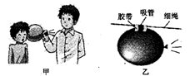(1)如图甲，松开气球的口子，快速放气后会感到气球变凉，这是因为_____________导致内能减小。

(2)如图乙，松开气球的口子，气球向后喷出气体的同时，气球会沿着绳子快速向前飞去， 这说明_____________________。

2、妈妈在厨房炖排骨汤，小雪还没进门就闻到了排骨汤的香味，这是一种______现象。妈妈把菜刀放在磨刀石上磨了几下，发现菜刀的温度升高了，这是用_______的方法在改变物体的内能。

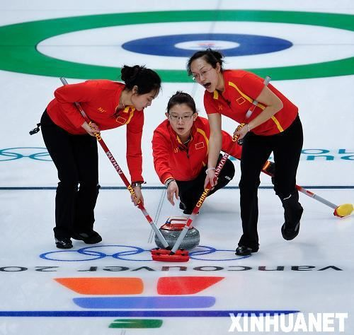3、如图所示是中国女子冰壶队在2014年索契冬奥会冰壶资格赛-女子循环赛（中国队-日本队）比赛中的一个场景。两名队员在冰壶前方用力“刷冰”，使表面的冰 成薄薄的一层水以减小阻力(填物态变化名称)，这是通过 的途径增加了冰的内能。

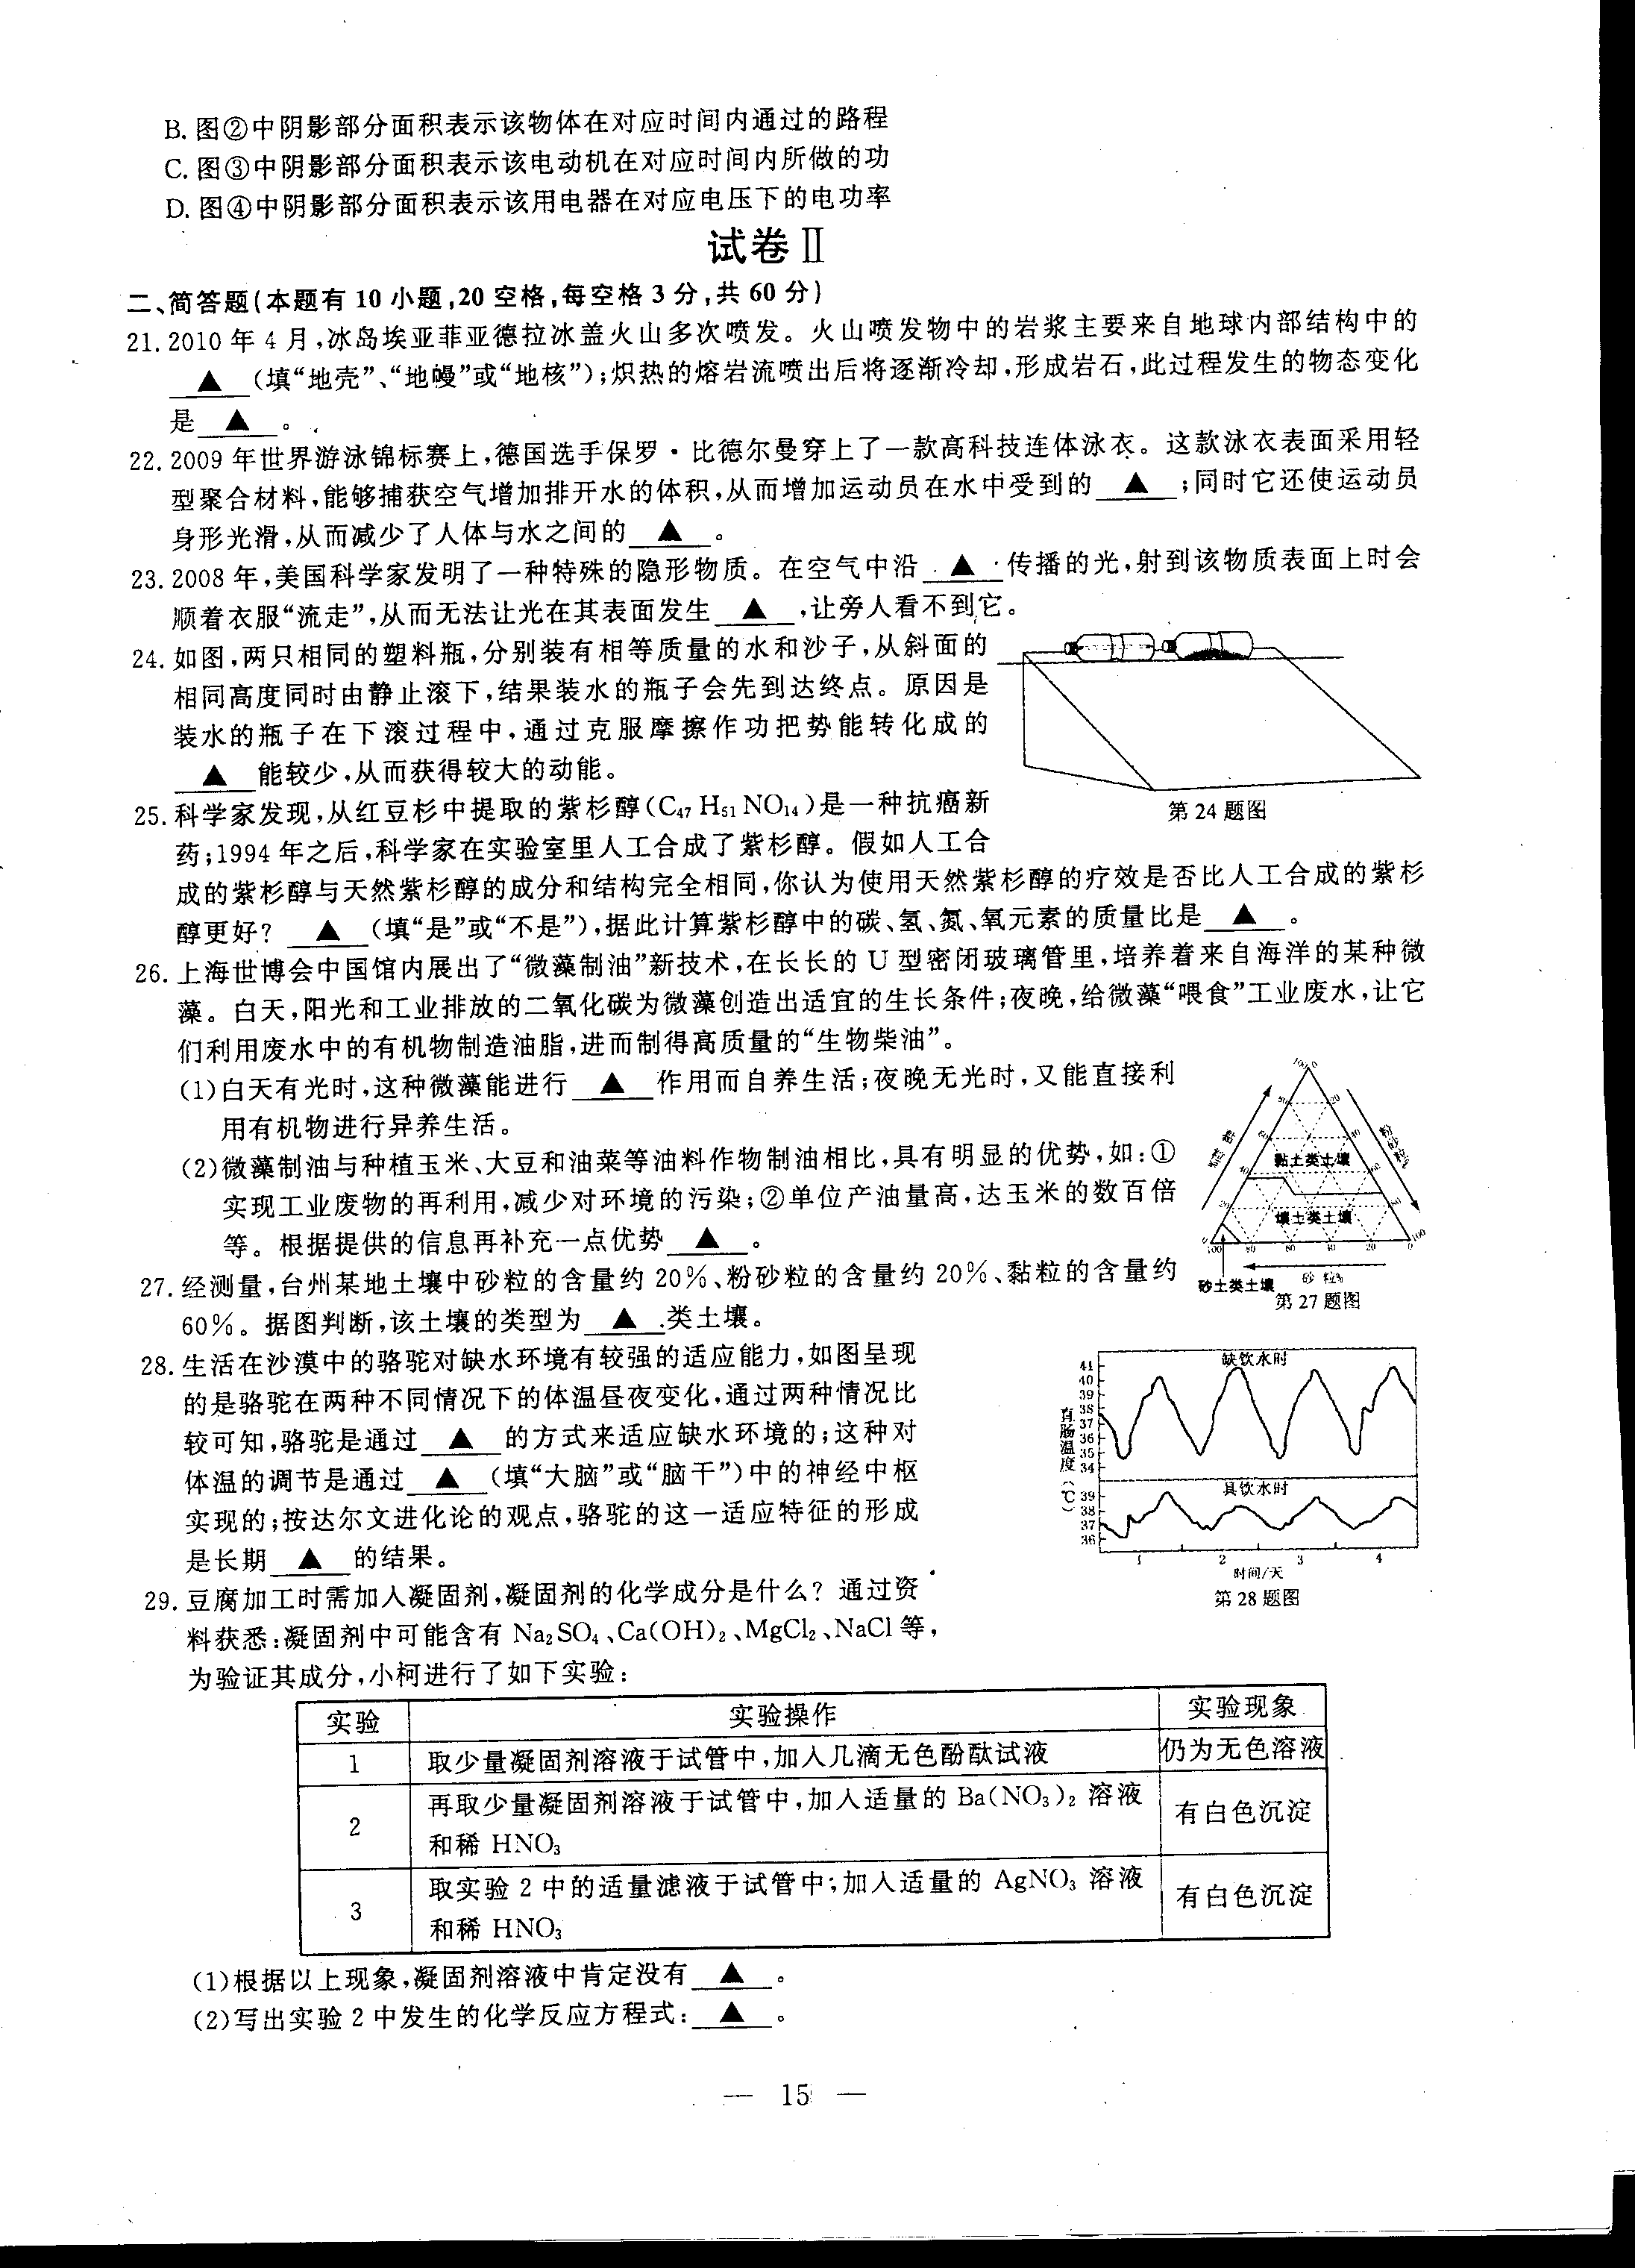4、如图，两只相同的塑料瓶，分别装有相等质量的水和沙子，从斜面的相同高度同时由静止滚下，结果装水的瓶子会先到达终点。原因是装水的瓶子在下滚过程中，通过克服摩擦作功把势能转化成的 能较少，从而获得较大的动能。

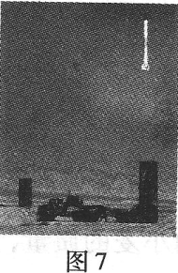5、图7是我国最新研制的防空利器红旗-防空导弹进行试射时的场景．导弹上升过程中，重力势能将 （选填“增大”、“碱小”或“不变”），因与空气摩擦而生热，其内能将 （选填“增大”、“减小”或“不变”），这是用______方式改变其内能的。

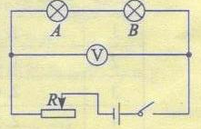6、如图，A灯标有“4V，4W”字样，B灯标有“4V，2W”字样。闭合开关，从右向左缓慢滑动变阻器滑片，直到其中一盏灯恰好正常发光，此时电压表的示数是 V，A灯和B灯的总功率是 W。

7、小李家的电饭煲铭牌模糊不清，为了测其额定功率，他关掉家里其它用电器，让电饭煲正常工作1min，观察发现家里标有3000r／kW·h的电能表转盘转了50转，则电饭煲的额定功率是________W，如果在用电高峰时，电饭煲两端的实际电压是额定电压的90%，则电饭煲工作1小时消耗的电能是_________ kW·h.（设电阻丝电阻恒定）

8、如图电源电压恒定，闭合S0.当S闭合、甲乙两表为电压表时，两表示数之比U甲:U乙＝7:5；当S断开、甲乙两表为电流表时，两表示数之比I甲:I乙＝ ，此时R1、R2消耗的功率之比P1:P2＝ .

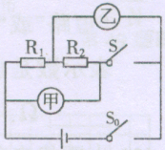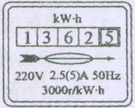

9、小明家电能表上个月底表盘数字是，这个月底表盘数字如图所示，可知他家本月用电 度，他只让某电水壶工作，发现在10分钟内该电能表转盘转过了600转，则该电水壶的实际功率为 W.

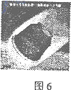二、选择题（每小题3分，共27分）

10. “神舟七号”载人飞船完成各项任务后，在返回的过程中，返回舱进入大气层将通过一段黑障区，这一段时间飞船将“烧成”一个大火球，如图6所示，而飞船内的宇航员和设备则安然无恙，下列说法正确的是：（ ）

A．飞船“燃烧”是由于高速运动的飞船与大气层摩擦内能转化为机械能

B．飞船“燃烧”是由于高速运动的飞船与大气层摩擦机械能转化为内能

C．飞船“燃烧”是航天员为了消除太空细菌采取的高温消毒措施

D．飞船外壳上的烧蚀层先熔化后汽化，从而放出了大量的热保护了飞船

11.长期运行在盘山公路的汽车要在底部添加一个附加水箱，不断向刹车片浇水降温。下列解释中不合理的是（ ）

A. 刹车片温度升高，是车轮毂（gǔ）热传递造成的

B. 刹车片温度升高，是刹车片与车轮毂摩擦造成的

C. 向刹车片浇水，利用了水的比热容较大的特点

D. 向刹车片浇水，利用了水蒸发吸收热量的特点

12.下列现象中，通过做功改变物体内能的是（ ）

A. 天寒地冻，人们在室内烧炭火取暖 B. 感冒发烧，人们用湿毛巾敷额头降温

C. 烈日炎炎，人们走进空调房避暑 D. 电炉通电，电热丝发热变红

13、太阳能路灯设计优美，为城市增添了亮丽的风景。图2是一款路灯的图片，下列说法错误的是（ ）

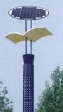 A．太阳能电池板把太阳能转化为电能对灯泡供电[来源:学|

B．两只灯泡可以用一个开关控制，说学科网(www.zxxk.com)--教育资源门户，提供试卷、教案、课件、论文、素材及各类教学资源下载，还有大量而丰富的教学相关资讯！明两灯是串联连接的

C．灯罩的作用除防尘外，还可以使灯泡发出的光经过反射变得柔和 D．漫反射也遵循反射定律

14、如图5所示是童童设计的压力传感器的原理图，其中弹簧上端和滑动变阻器的滑片P固定在一起，AB间有可收缩的导线，R1为定值电阻。当闭合开关S，压力F增大时，电流表与电压表示数变化情况是（ ）

图2

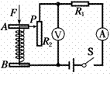A．电流表示数变大，电压表示数变小

B．电流表示数变小，电压表示数变大

C．电流表、电压表示数都变大

D．电流表、电压表示数都变

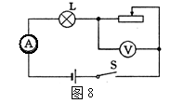15、标有“4V 1 W”的小灯泡和 “20Ω 1A”的滑动变阻器连接在图8所示的电路中，电源电压为6V，电流表量程为“O～O.6A”，电压表量程为“0～3V”. 为确保电路安全，闭合开关时，滑动变阻器接入电路的阻值变化范围应控制在(不考虑温带对电阻的影响)（ ）

A．O～8Ω B．8～16Ω

C．16～20Ω D．以上答案都不对

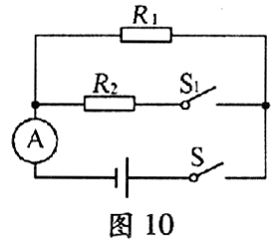16、如图10所示电路，电源电压保持不变。只闭合开关S，电流表的示数为0.2A，再闭合开关S1，电流表的示数变化了0.3A。那么闭合S、S1后，R1与R2的电功率之是 （ ）

A．2∶3 B．3∶2

C．5∶2 D．1∶2

17、标有“12V 12W”、“12V 6W”的灯L1和L2（假设灯丝电阻不变），若将它们串联在某电源上，两灯都发光，下列说法正确的是 （ ）

A．通过灯L1和L2的电流之比为2:1 B．灯L1和L2的电阻之比为2:1

C．灯L2比灯L1亮 D．灯L1 和L2的实际功率之比为2:1

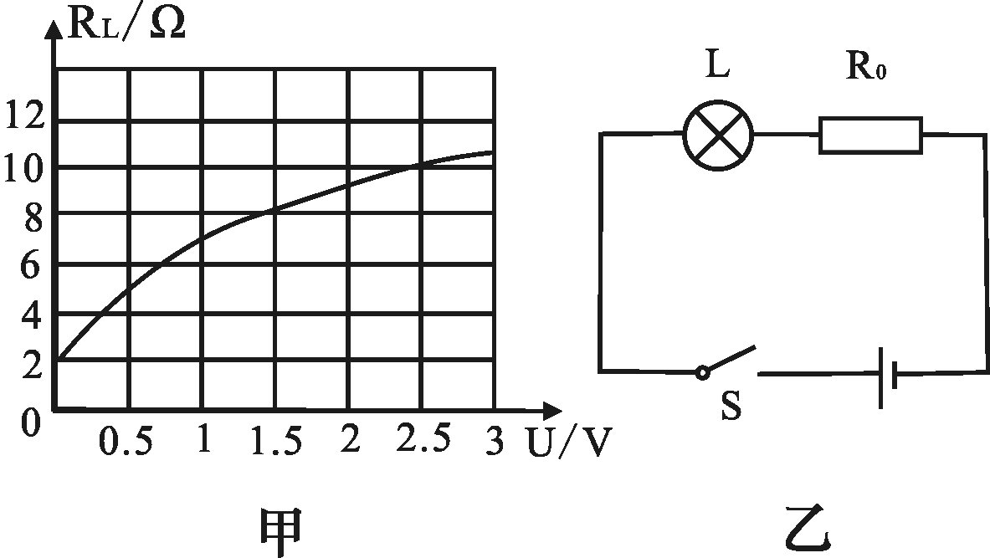18、小灯泡L上标有“2.5V”字样，它的电阻随它两端电压变化的图像如图甲所示。将小灯泡L和电阻R0接入图乙所示的电路中，电源电压为3V，且保持不变。当开关S闭合时，小灯泡L恰好能正常发光学科网(www.zxxk.com)--教育资源门户，提供试卷、教案、课件、论文、素材及各类教学资源下载，还有大量而丰富的教学相关资讯！。下列说法不正确的是 （ ）

A．电阻R0的阻值为学科网(www.zxxk.com)--教育资源门户，提供试卷、教案、课件、论文、素材及各类教学资源下载，还有大量而丰富的教学相关资讯！2Ω B．开关S闭合时，小灯泡L的电阻为10Ω

C．小灯泡L的额定功率为0.625W

D．开关S断开时，小灯泡L的电阻为0Ω

三、实验与作图 （共计25分）

19(6分)为了探究“串联电池组和并联电池组两的总电压与电池节数”的关系，小董同学每次将不同节数的电池分别串联和并联起来，然后用电压表测出串联电池组和并联电池组两端的总电压，数据记录在下表中：

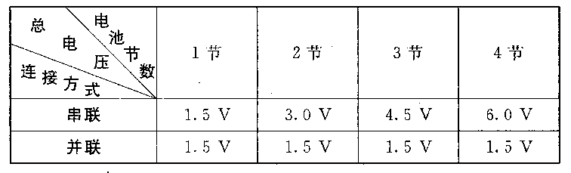

通过分析表中数据，你能得出的结论是：

(1)__________________________________________________________________；

(2)__________________________________________________________________。

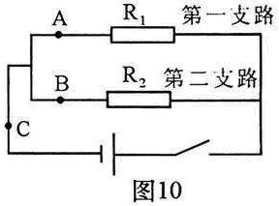20、（8分）襄襄和樊樊在“探究并联电路中干路电流与各支路电流有什么关系”时，利用一个开关、一个电流表、一个学生电源(有多个电压档位)、四个阻值不等的电阻以及若干条导线，进行了大胆地探究。如图10所示是他们的实验电路图。进行实验

(1)他们的猜想是________________________________ (只写一种猜想)。

(2)襄襄按照电路图正确地进行实验，得到了表1中的实验数据。襄襄在实验中，是靠只改变_____________而得到实验数据的：

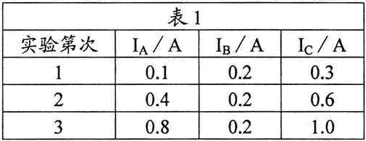

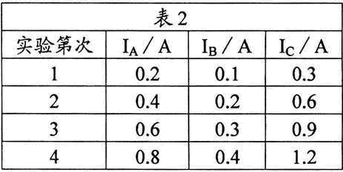

(3)樊樊也按照上述同样的器材和同样的电路进行了实验，却得到了表2中的数据。樊樊在实验中是靠只改变_______________而得到实验数据的。

(4)从表1、表2中的实验数据可以看出，并联电路电流的规律是：

___________________________。

21、小丽做测量小灯泡电功率的实验（小灯泡标有“2.5V”字样）．

（1）如图甲所示，小丽所接的实验电路存在连接错误，但只需改动一根导线，即可使电路连接正确．请你在应改动的导线上打“×”，并用笔画线代替导线画出正确的画法．

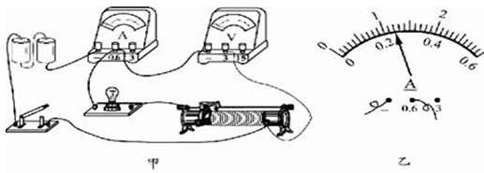

（2）电路连接正确后，闭合开关，发现小灯泡不亮，但电流表有示数．接下来应进行的操作是    ．

A．更换小灯泡 B．检查电路是否断路

C．移动滑动变阻器滑片，观察小灯泡是否发光

（3）实验过程中，当电压表示数为    V时，小灯泡达到额定功率，此时电流表的示数如图乙所示，其值为     A，小灯泡的额定功率为    W．

四、计算题（16分）

22、现在电动自行车、电动汽车逐渐普及，它们都采用电动机来获得动力。某直流电动机的

铭牌上标有“220V5.5kW”，电动机线圈的电阻为0.4Ω。

（1）该电动机正常工作1h，消耗多少电能？电动机线圈产生多少热量？

（2）在工作过程中，电动机因故学科网(www.zxxk.com)--教育资源门户，提供试卷、教案、课件、论文、素材及各类教学资源下载，还有大量而丰富的教学相关资讯！障卡住无法转动，很快就闻到焦糊味道，请你从能量转化角度解释这个现象。

23（10分）某品牌家用电熨斗的电路如图甲学科网(www.zxxk.com)--教育资源门户，提供试卷、教案、课件、论文、素材及各类教学资源下载，还有大量而丰富的教学相关资讯！所示，额定电压为220V、最大功率为440W，发热部分由调温电阻R和定值电阻R0组成，调温电阻R是可变电阻，其最大阻值为110Ω。电阻值均不受温度影响。

（1）定值电阻R0的阻值是多大？

（2）该电熨斗工作时的最小功率多大？此时通过电路的电流是多大？

（3）假设电熨斗每秒钟散发的热量Q跟电熨斗温度t的关系如图乙所示，请分析得出电熨斗工作时温度的调节范围。

乙

*t*/℃

*Q*/J

100

0

200

300

100

200

3000

400

500

600

50

150

250

甲

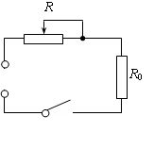

220V

九年级物理竞赛试题

一、填空题（1—5题每空1分，6—9题每空2分，共26分）

1、(1)对外做功 (2)力能改变物体运动状态（学科网(www.zxxk.com)--教育资源门户，提供试卷、教案、课件、论文、素材及各类教学资源下载，还有大量而丰富的教学相关资讯！力的作用是相互的）

2、扩散（分子热运动） 做功 3、熔化 做功 4、内或热

5、增大 增大 做功 6、6 3 7、1000 0.81

8、2：7 5：2 9、100 1.2×103

二、选择题（每小题3分，共27分）

10、B 11、A 12、D 13、B 14、B 15、B 16、A

17、C 18、D

三、实验与作图 （共计21分）

19、1)串联电池组两端的总电压与电池节数成正比。

2)并联电池组两端的总电压与电池节数无关,都等于一节电池两端的电压。

20 解：（1）由图形可猜想：干路电流可能等于各支路电流之和（其他合理也可）．  
（2）由表1中的实验数据B处的电流大小始终保持不变可知，襄襄在实验中是靠只改变电阻R1而得到实验数据的．  
（3）由表2中的数据可知，通过A、B两处的电流都成倍增加，且增大倍数相同，所以在实验中樊樊是靠只改变电源电压而得到实验数据的．  
（4）从表1、表2中的实验数据可以看出，并联电路电流的规律是：干路电流等于各支路电流之和．  
故答案为：（1）干路电流等于各支路电流之和；  
（2）电阻R1； （3）电源电压； （4）干路电流等于各支路电流之和．

21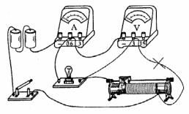、(1)见右图    （2分）

(2)C    （2分）

(3) 2.5  0.24  0.6  （每空1分，共3分）

四、计算题（16分）

22、（1）



…………………（2分）

…………………（2分）

（2）线圈卡住无法转动，电能无法转化为机械能（1分）。消耗的电能全部转化为内能，因此产生大量的热，温度迅速升高（1分）。

23、答案：24.解：（1）当调温电阻R=0时电熨斗的电功率最大，

由和P=UI得,

则………………………3分

（2）当调温电阻R=110时电熨斗的电功率最小，由和P=UI得,

电熨斗的最小电功率是…………………3分

此时电熨斗的电流是（或）…2分

（3）由图乙可知，当电熨斗功率是440W时，温度最高为200℃；当功率是220W时，温度最低为90℃。故电熨斗工作时温度的调节范围为90℃～200℃。…………………2分